## 导航模块测试

#### 一、SLAM建图和保存

**条件**：机器人运行环境正确部署

**详细说明**：

用户启动SLAM建图功能，通过键盘操作控制机器人移动，建图完成后将地图文件保存到~/catkin*ws/my*nav/maps/目录下

**用例输入：**键盘输入WSADQE控制方向，输入空格停止，输入X退出

**预期结果**：成功将map.pgm和map.yaml文件保存到指定目录下

**功能性测试**：

1、进入建图界面

预期结果：成功显示空白地图界面及机器人

测试结果：

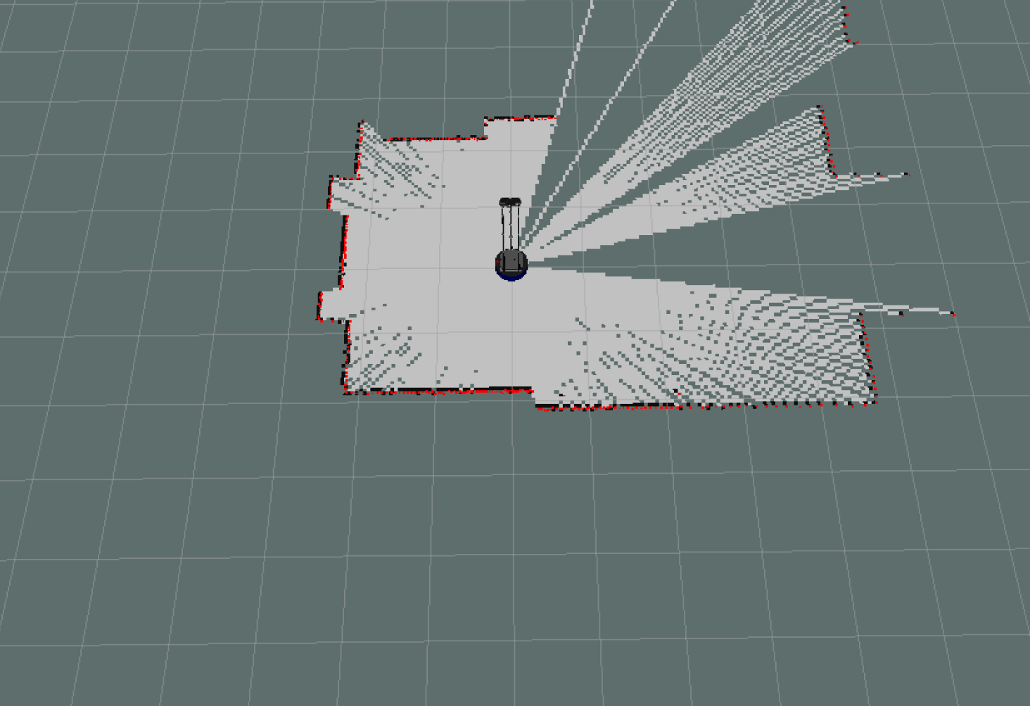

image-20200602215237176

2、用户通过键盘控制机器人水平移动和旋转

预期结果：在控制界面上正确显示机器人的线速度和角速度

测试结果：

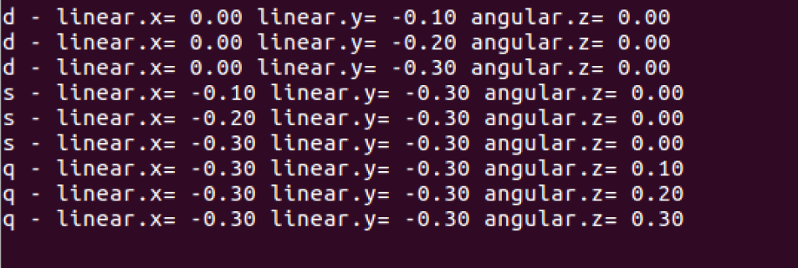

image-20200602215439709

3、将生成的地图文件保存到指定目录下

预期结果：提示保存成功，且指定目录下有对应的map.pgm和map.yaml文件

测试结果：

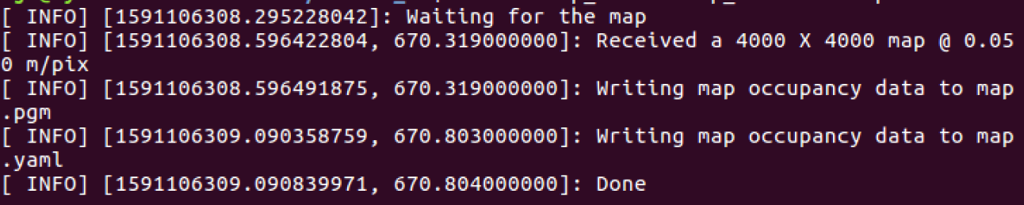

image-20200602215906132

**异常测试**：

1、键盘控制时输入非指定字符

预期结果：显示指令未定义

测试结果：

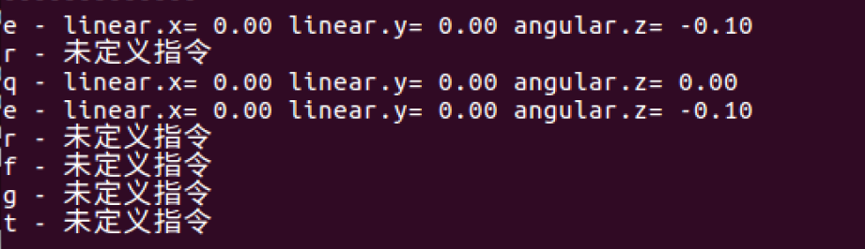

image-20200602220236674

2、保存地图文件时输入不存在目录

预期结果：发出错误信息，提示保存失败

测试结果：



image-20200602220502566

#### 二、航点构建及保存

**条件**：机器人运行环境正确部署，地图文件保存在指定目录下

**详细说明**：

用户启动航点构建功能，打开地图，并点击添加航点按钮在地图上添加多个航点，添加完毕后将航点文件保存到指定目录

**用例输入**：无

**预期结果**：对应的waypoints.xml文件正确储存了所有航点信息且保存在~/catkin*ws/my*nav目录下

**功能性测试**

1、进入航点构建界面

预期结果：界面上显示完整地图

测试结果：

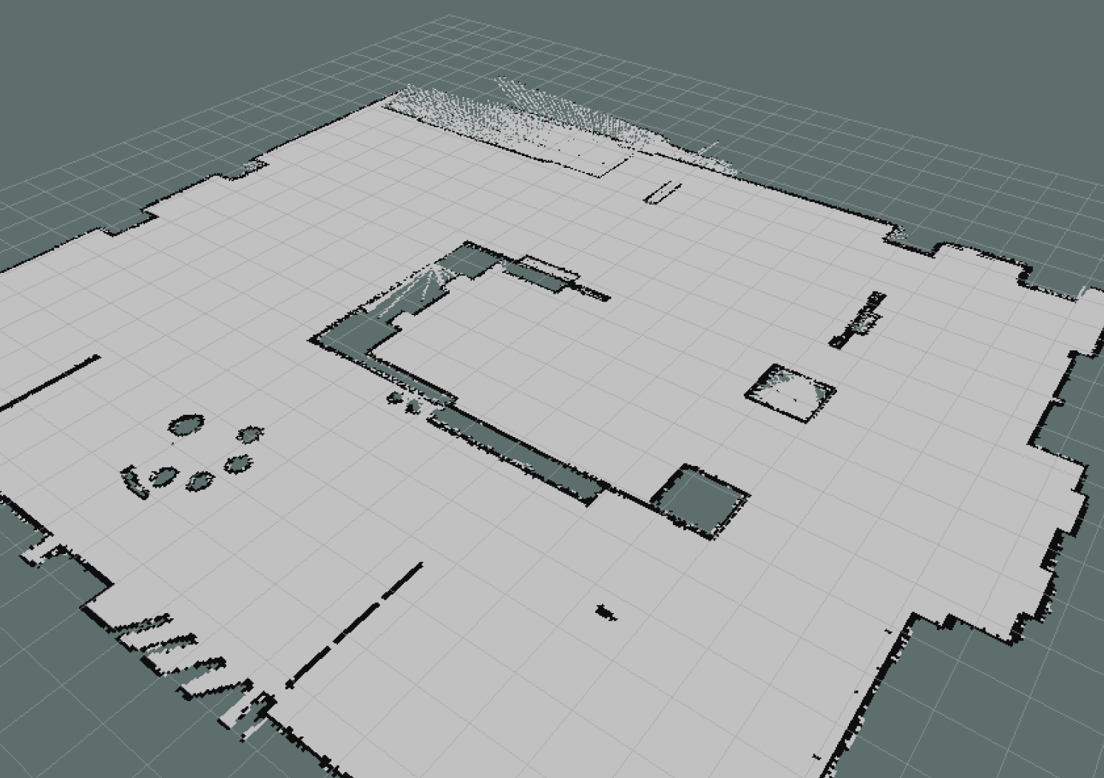

image-20200602221323293

2、用户点击添加航点按钮，在地图上添加航点

预期结果：在地图上相应位置显示航点

测试结果：

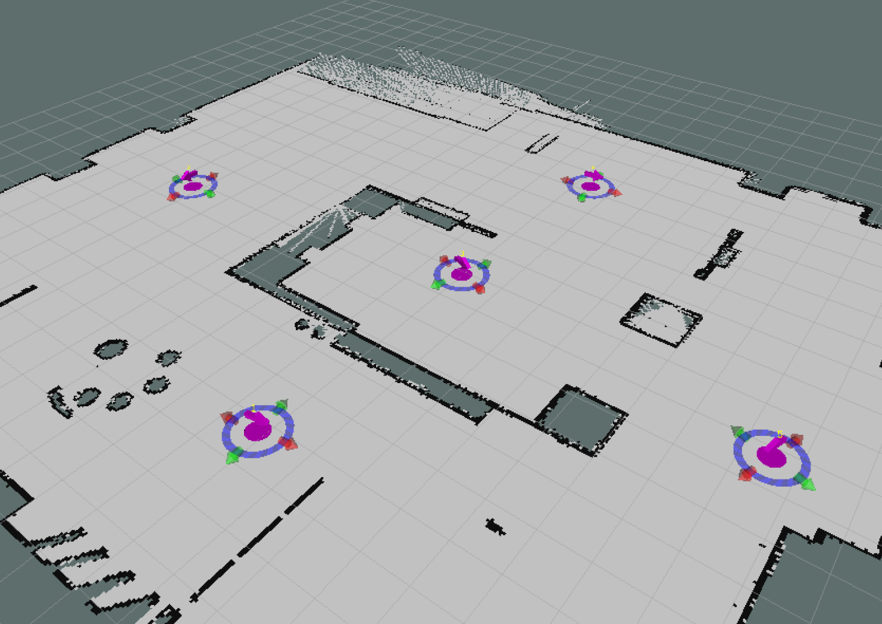

image-20200602221523377

3、将航点保存到指定目录下的waypoints.xml文件

预期结果：指定目录下生成waypoints.xml文件，且保存了所有航点的信息，并提示保存成功

测试结果：



image-20200602221718736

**异常测试**

1、将航点保存到不存在的目录

预期结果：发出错误信息，提示保存失败

测试结果：



image-20200602222426105

#### 三、指定机器人移动至对应地点

**条件**：机器人运行环境正确部署，地图文件和航点文件保存在指定目录下，导航功能已开启

**详细说明**：

用户使用控制机器人定点移动功能，打开地图，显示添加的多个航点，控制机器人移动至指定航点

**用例输入**：航点的名称

**预期结果**：在地图上显示机器人到航点的一条可达路径，且机器人沿着路径移动至目标航点处

**功能性测试**：

1、打开地图

预期结果：显示完整地图和所有航点信息，以及机器人所在的位置

测试结果：

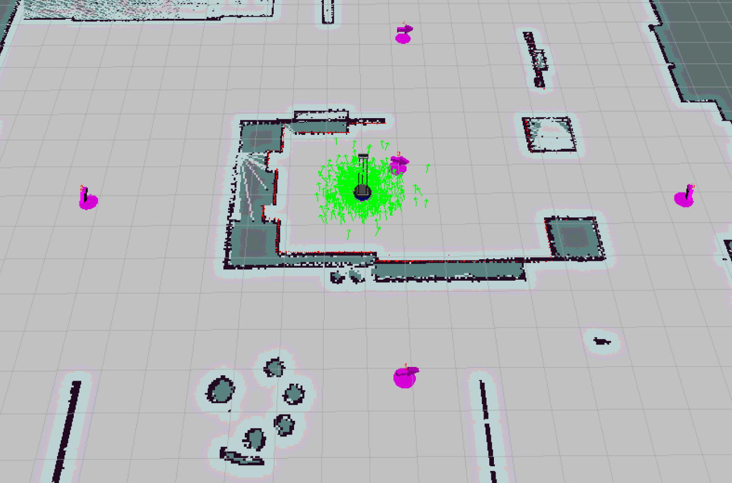

image-20200602222941130

2、输入航点名称，控制机器人移动至目的航点

预期结果：显示接收命令成功，地图上显示从机器人到指定航点的路径，且机器人沿着路径移动至航点

测试结果：



image-20200602223208798

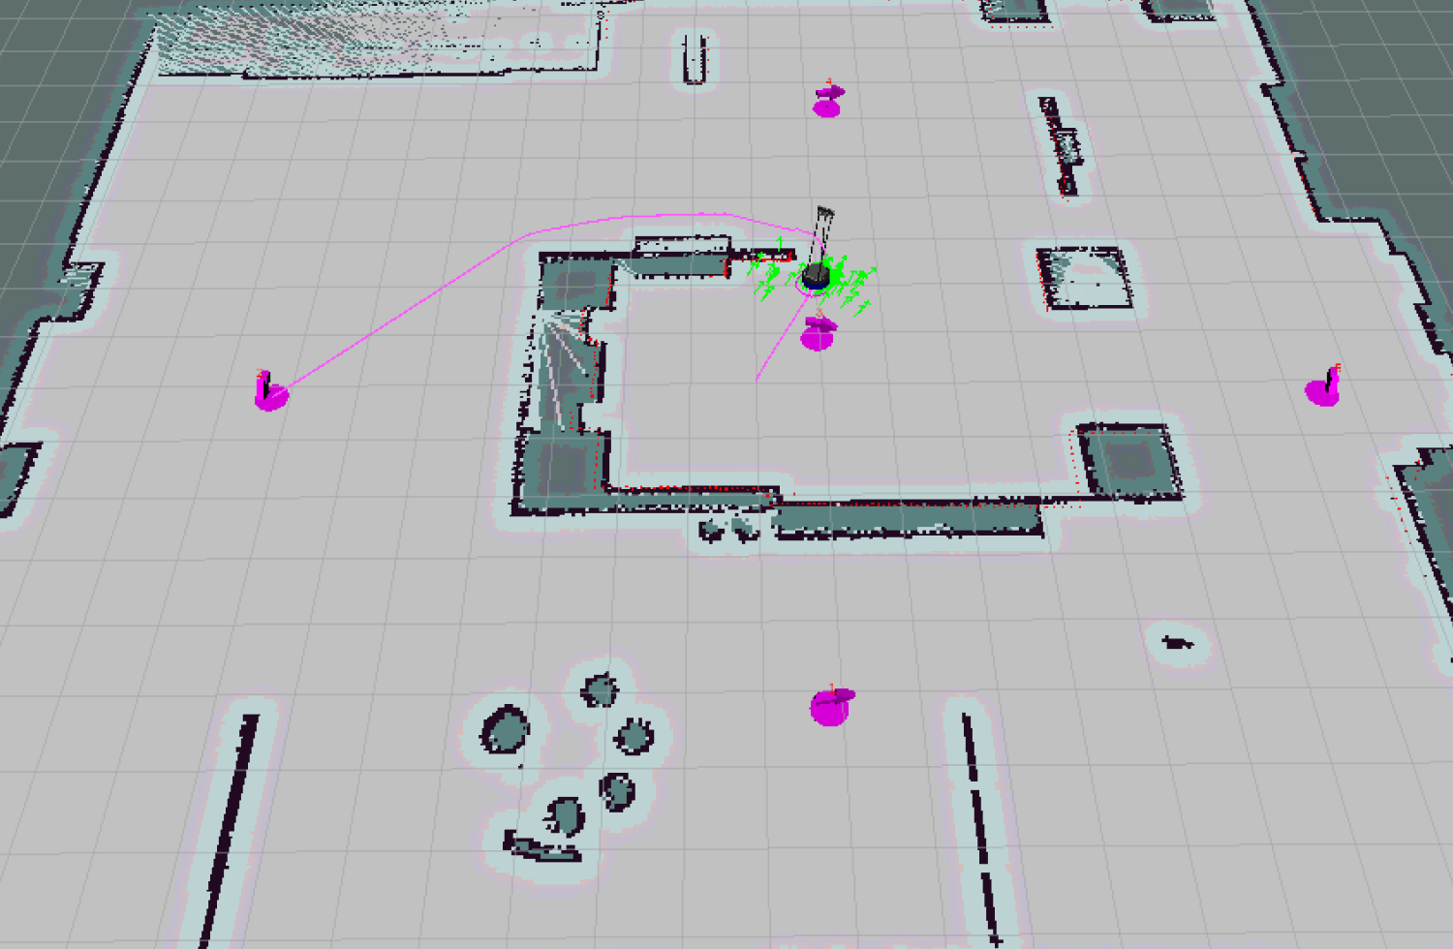

image-20200602223224826

**异常测试**

1、用户输入不存在的航点名称

预期结果：输出错误信息，提示航点不存在

测试结果：



image-20200602223511917

#### 四、控制机器人定向移动

**条件**：机器人运行环境正确部署，且导航功能已开启

**详细说明**：

用户使用控制机器人向某个方向移动一定距离。用户通过输入指令控制方向，并输入指定机器人移动的距离

**用例输入**：航点的名称

**预期结果**：机器人成功向指定方向移动相应的距离

**功能性测试**：

1、前向移动3米

预期结果：机器人成功移动，且输出运动信息

实验结果：

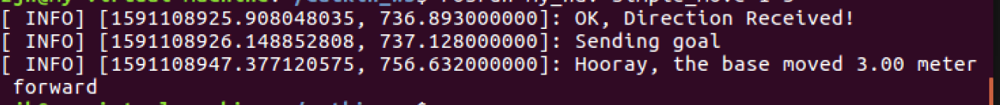

image-20200602224237967

2、后向移动2米

预期结果：机器人成功移动，且输出运动信息

实验结果：

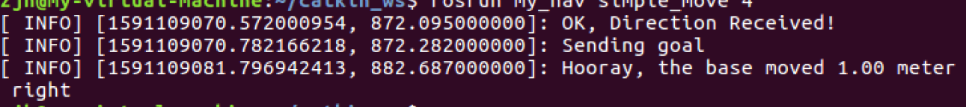

3、左移1米

预期结果：机器人成功移动，且输出运动信息

实验结果：

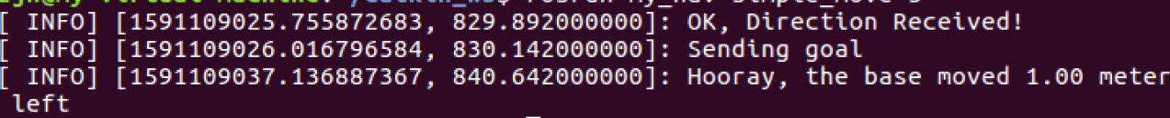

image-20200602224420592

4、右移1米

预期结果：机器人成功移动，且输出运动信息

实验结果：



**异常测试**

1、用户输入非法字符

预期结果：显示错误信息，提示输入了不明方向

实验结果：

image-20200602224527574

image-20200602224527574